北京中医药大学教务管理系统教育科研模块课题申报流程说明
2015年北京中医药大学教育课题招标时间截止至2015年1月7日。教务管理系统网址为：http://202.204.32.63。具体申报流程如下：
教务管理系统（http://202.204.32.63）→教师专区→L:教育科研→
01:项目管理→申报年度（2015）→批次（1-校级教育课题）→查询
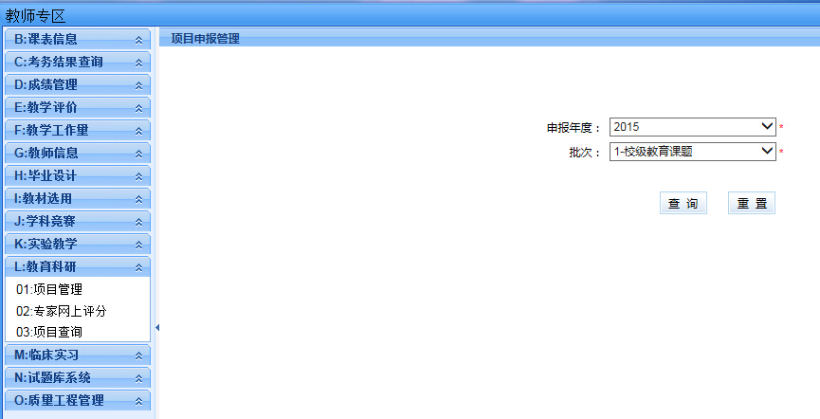
→窗口左上方“增加”→开始申报课题→填写各项内容（“*”项为必填项目）→保存
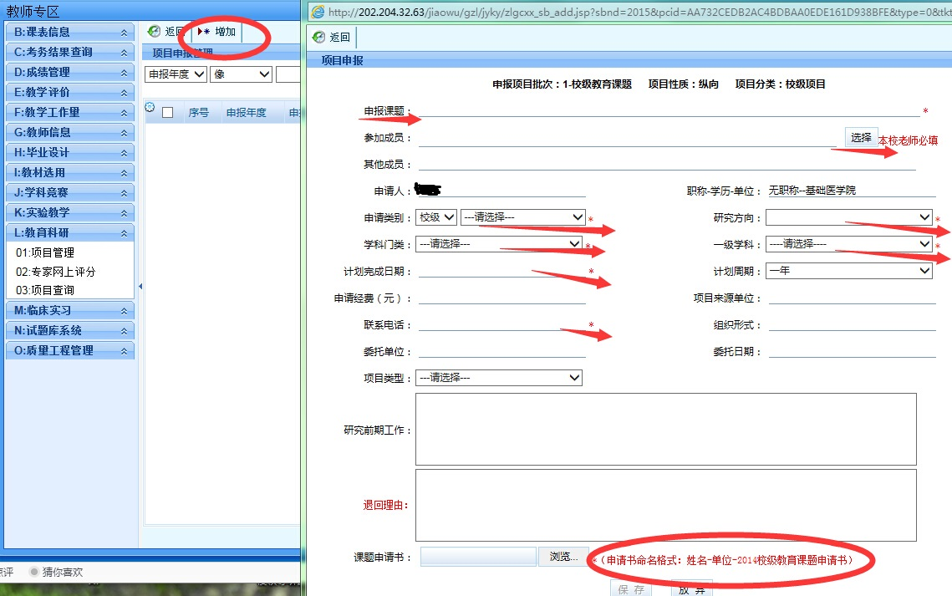

→退出弹出窗口页面后，在生成的课题条目最后，“操作”下点击“活页”并按要求进行填写→完成后点击“保存”。
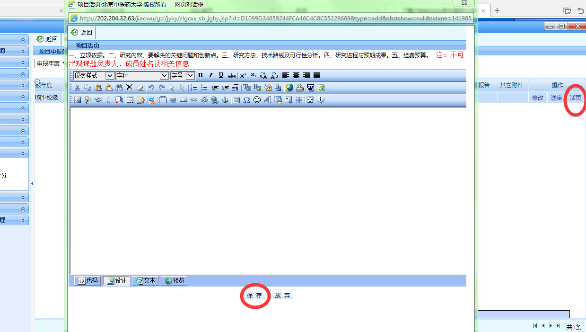
→退出弹出窗口页面后，在生成的课题条目最后，“操作”下点击送审（不可再进行修改）。

注意事项：
1.建议使用浏览器：IE浏览器，360浏览器，使用http://202.204.32.63登录。目前 http://jw.bucm.edu.cn/网址登录不能完成申报，请老师们从IP地址登录。
2.若登录系统之后出现“不能创建对象”的字样，IE浏览器请点击地址栏右侧的；360浏览器请将地址栏右侧改为。
3.“参加成员”点击选择后进行添加，如教师库内没有信息，则在其他参加成员处手动录入。教师信息库包括大学本部全体教职工、三所附属医院教学人员，请尽量从库上选择教师信息，以便进行查询。
4.每年度只可申报一项课题，因此只可有一条申报信息，填写后不能再增加。如信息有误可从“修改”处进入填报界面进行更改。
5.保存后需填写“活页”内容才能点击“送审”，完成后申报内容不可再更改。
6.如有未结题课题，不可再添加申报新课题。
如有疑问，请联系010-64286276，联系人：焦楠、王娟。
教务处
2014年12月29日

